СОВЕТ ПОКРОВСКОГО СЕЛЬСКОГО ПОСЕЛЕНИЯ
НОВОПОКРОВСКОГО РАЙОНА

РЕШЕНИЕ
(четвертый созыв)

от 17.11.2023 № 196

пос. Новопокровский

Об утверждении схемы многомандатных избирательных округов
по выборам депутатов Совета Покровского сельского поселения
Новопокровского района пятого созыва

В соответствии со статьей 18 Федерального закона Российской Федерации от 12.06.2002 № 67-ФЗ «Об основных гарантиях избирательных прав и права на участие в референдуме граждан Российской Федерации», статьей 14 Закона Краснодарского края от 26.12.2005 № 966-КЗ «О муниципальных выборах в Краснодарском крае», руководствуясь Уставом Покровского сельского поселения Новопокровского района, Совет Покровского сельского поселения Новопокровского района р е ш и л:
1. Утвердить схему многомандатных избирательных округов по выборам депутатов Совета Покровского сельского поселения пятого созыва Новопокровского района (приложение 1).
2. Утвердить графическое изображение схемы многомандатных избирательных округов (приложение 2).
3. Наделить каждого избирателя в образованных многомандатных избирательных округах одинаковым числом голосов - по 3 (три) голоса на избирателя.
4. Признать утратившим силу решение Совета Покровского сельского поселения Новопокровского района от 09.12.2013 № 217 «Об утверждении схемы многомандатных избирательных округов по выборам депутатов Совета Покровского сельского поселения Новопокровского района третьего созыва».
5. Отделу по общим вопросам администрации Покровского сельского поселения Новопокровского района (Данилина А.В.) в установленный срок обеспечить размещение настоящего решения на официальном сайте администрации Покровского сельского поселения Новопокровского района в информационно-телекоммуникационной сети «Интернет» и официально опубликовать данное решение на официальном сайте общественно-политической газеты «Сельская газета» Новопокровского района не позднее, чем через 5 дней после его принятия.
6. Контроль за выполнением настоящего решения возложить на постоянную комиссию по социальным и национальным вопросам, законности и правопорядка, общественным организациям и молодежной политике (Морозова Н.В.).
7. Решение вступает в силу со дня его официального опубликования.

Глава
Покровского сельского поселения
Новопокровского района В.В. Кузнецов

Приложение 1
Утверждена
решением Совета
Покровского сельского поселения
Новопокровского района
от 17.11.2023 № 196

Схема
многомандатных избирательных округов
по выборам депутатов Совета
Покровского сельского поселения
Новопокровского района

2 многомандатных избирательных округа.
Кол-во мандатов – 10
Общее кол-во избирателей – 1675
Средняя норма представительства – 168

Кол-во избирателей в 1 округе – 514 (3 мандата)
Кол-во избирателей во 2 округе – 1161 (7 мандата)

1-ый трехмандатный избирательный округ Покровского сельского поселения.
В границах поселков: Животновод, Заречный, Мирный.

2-ой семимандатный избирательный округ Покровского сельского поселения.
В границах поселков: Новопокровского, Степного, Восход.

Глава
Покровского сельского поселения
Новопокровского района В.В. Кузнецов

Приложение 2
Утверждена
решением Совета
Покровского сельского поселения
Новопокровского района
от 17.11.2023 № 196

Графическое изображение схемы многомандатных
избирательных округов по выборам депутатов
Совета Покровского сельского поселения
Новопокровского района

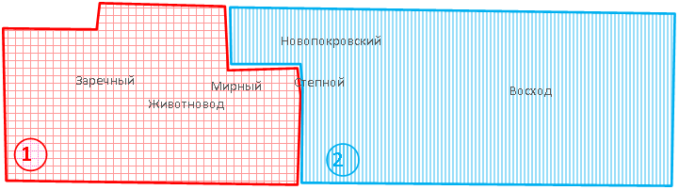

1-ый трехмандатный избирательный округ Покровского сельского поселения Новопокровского района;
2-ой семимандатный избирательный округ Покровского сельского поселения Новопокровского района.

Глава
Покровского сельского поселения
Новопокровского района В.В. Кузнецов

